GUÍA DE TALLER N° 1

“SELLANTES”

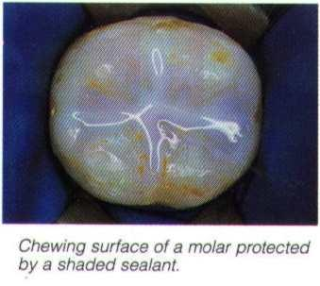
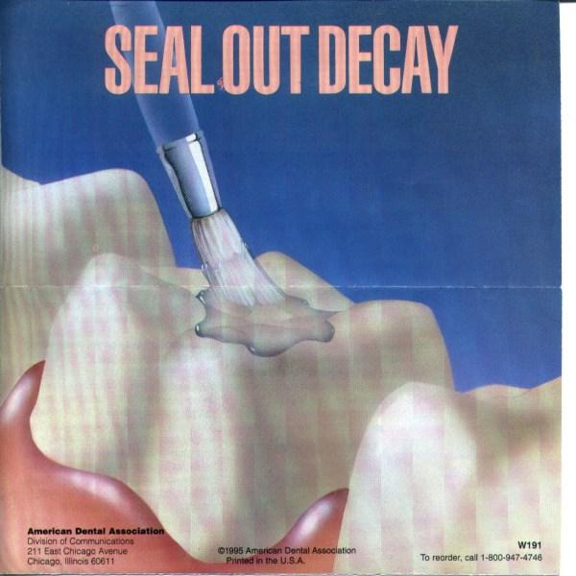

ASIGNATURA:

ASISTENCIA EN ODONTOPEDIATRÍA

DIRIGIDO A:

Alumnos de la carrera de Técnico en Odontología,
Escuela de Salud
REQUISITOS:

Sin requisitos.

INTRODUCCIÓN

Los sellantes dentales son películas delgadas plásticas que se colocan sobre las superficies oclusales de los dientes posteriores (molares y premolares) y son muy eficaces para prevenir la formación de caries. Los sellantes dentales son especialmente eficaces en los dientes posteriores ya que éstos contienen fosas y fisuras más difíciles de alcanzar que sirven de depósito para restos de alimentos y para la acumulación de placa bacteriana.
Al finalizar del taller el alumno es capaz de:
- Conocer la función de los sellantes
- Conocer las indicaciones de los sellantes
- Conocer los tipos de sellantes
- Reconocer el instrumental utilizado para realizar sellantes.
- Conocer y manejar la técnica de aplicación de sellantes.

Competencias Asociadas a la Asignatura

- Facilita la realización de los procedimientos terapéuticos y de las técnicas de apoyo diagnóstico según especialidad odontológica e instrucciones del profesional a cargo.
- Colabora en los procedimientos terapéuticos según la especialidad de Odontopediatría e indicaciones del profesional.
- Prepara el campo operatorio en concordancia con la especialidad de Odontopediatría y sus protocolos clínicos.

MARCO DE REFERENCIA TEÓRICO

- Los sellantes están indicados en fosas y fisuras profundas(retentivas) de premolares o molares o bien cíngulos de incisivos y caninos.
- Son recomendados para prevenir caries de caras oclusales de molares permanentes.
- Sellar mecánicamente puntos y fisuras dentarias de dientes jóvenes
- Anular los nichos ecológicos para los microorganismos cariogénicos.
- Eliminar zonas retentivas de los dientes, facilitando su limpieza.
- Aplicar sellantes en puntos y fisuras con fines terapéuticos.

Existen fisuras:
-Amplias.
-En forma de V.
-En forma de U.
Tienen distintas profundidades, por lo tanto, para la cerda del cepillo dental y la escobilla de profilaxis es imposible llegar al fondo de la fisura y remover la placa bacteriana.
Sellante:
-Es una resina con menos relleno.
-Corresponde a una acción preventiva.
Son resinas fluidas de poca viscosidad aplicadas en esmalte sano de puntos y fisuras y en lesiones activas antes de su cavitación para reforzar el diente y proteger las superficies vulnerables de la invasión bacteriana

Sellado de fosas y fisuras:
-Técnica que tiene por objeto obturar mecánicamente fosas y fisuras de la superficie dentaria por medio de la colocación de un material que permanece firmemente unido al esmalte.
*Materiales utilizados como sellantes:
-Sellantes de resina: son los más usados por su mejor retención y resistencia mecánica.
-Vidrio Ionómero: solo usado como sellante temporal, ya que se solubiliza en el tiempo.

*Clasificación de sellantes:
-Autopolimerización: tiempo de trabajo establecido.
-Fotopolimerización: da un mayor tiempo de trabajo.

*Otra clasificación:
-Transparente: permite ver qué pasa en la fisura, se utiliza frente a duda de caries, pero no se ve tan bien.
-Opaco: permite visualizar mejor donde lo pongo y mostrárselo al paciente, además es más fácil para controlar el sellante en los controles posteriores.

Características ideales de un sellante:
-Baja viscosidad: para que penetre en las fisuras.
-Baja tensión superficial: también para que penetre en las fisuras. La resina es mejor que el vidrio ionómero.
-Unión mecánica (resina por microretención) y química (vidrio ionomero) al tejido dentario.
-Estabilidad dimensional.
-Resistencia a la abrasión – Insolubilidad (Resina).
-Fácil manipulación.
-Biocompatible.
-Acción Cariostática.
*Indicaciones de sellantes:
Molares y premolares definitivos sanos con surcos y fisuras profundas.
1er molar definitivo se debe colocar sellante por su rica anatomía de fosas y fisuras. Además, como erupciona por atrás, es difícil para el niño cepillarse, por lo tanto, es más fácil que se afecte de caries.
Piezas anteriores sanas con surcos y fisuras profundas en palatino (típico en centrales inferiores y laterales superiores).
Molares temporales sanos en pacientes en riesgo de caries.
Defectos estructurales del esmalte, los cuales pueden producir retención de P.B. (como fisuras accesorias).
En obturaciones preventivas: caries pequeñas y el resto se sella.
Técnica de aplicación:
1. Aislación relativa.
2. Limpieza.
3. Lavado y secado.
4. Grabado ácido.
5. Lavado, cambio de aislación y secado.
6. Aplicación del Sellante
7. Fotopolimerización
8.Evaluación de superficie y chequeo de la oclusión.
El procedimiento comienza con la limpieza y luego el enjuague de la superficie del diente para eliminar todo rastro del agente limpiador y el secado del diente. Para esta limpieza se debe realizar una profilaxis con una escobilla montada en el contrángulo, teniendo un eyector en boca, es importante recordar que no se recomienda utilizar pasta profiláctica debido a que pueden quedar restos de ella en el fondo de las fisuras.
Se aplica una solución o gel a la superficie del diente, incluso a las fosas y fisuras, para que la superficie del diente se vuelva áspera. Esta solución en gel es el ácido ortofosfórico, que se debe aplicar por 20 a 30 segundos.
Después de unos segundos, la solución se enjuaga con agua y se seca la zona. Se debe enjuagar bien, por al menos 30 segundos, preocupándose de que no quede nada de ácido en la superficie oclusal del diente.
Antes de aplicar el sellante, se debe aislar la zona de manera relativa o absoluta poniendo algodones, la idea es tener un ambiente seco, de lo contrario el sellante se contaminará con saliva y fracasará.
A continuación, se aplica el sellante líquido, (que puede venir en diferentes presentaciones) preocupándose de no excederse en la cantidad, porque si no podría interferir con la oclusión y provocar problemas posteriormente. Posteriormente se polimeriza el sellante con la luz de la lámpara de fotocurado 20 segundos, se comprueba la oclusión con papel de articular y se dan las indicaciones al paciente.

Taller N° 1
Nombre del Taller | Sellantes
Requisitos para Taller | Leer guías, revisar material de clase teórica en AVA, llevar delantal blanco, pelo tomado, uñas cortas sin esmalte, usar medidas de bioseguridad.
Tiempo | 2 módulos
N° estudiantes | 10
Aprendizajes del Taller | Procedimentales | Actitudinales | Conceptuales
 | Manipular con habilidad y precisión el instrumental y los materiales utilizados en diferentes Procedimientos Terapéuticos.  Utilizar conceptos y técnicas ergonómicas en la asistencia y arsenaleos clínicos.  Preparar el campo clínico y los biomateriales antes y durante la actividad odontológica según especialidad y protocolos clínicos. | Respetar las instrucciones del fabricante en la manipulación de los materiales usados en Odontopediatría.  Mostrar precisión en el arsenaleo durante procedimientos clínicos.  Rigurosidad en la aplicación de normas de bioseguridad en el ambiente clínico.  Mostrar puntualidad y presentación personal acorde al ambiente clínico. | Identificar fundamentos ergonómicos aplicados a la clínica odontológica Distinguir los requerimientos particulares de las acciones clínicas de cada especialidad Odontológica.  Reconocer las características e indicaciones de los diferentes equipos, instrumentos y materiales usados en el tratamiento de patologías bucales según especialidades odontológicas.  Distinguir los protocolos clínicos correspondientes a cada especialidad odontológica.  Reconocer los requerimientos del campo operatorio de cada especialidad.
Estación o Escenario | Actividad
Escenario:  El taller se realizará en el laboratorio de odontología el cual debe contar con sillones dentales y lámpara de fotopolimerización. | Actividad 1  Se leerá la guía en voz alta y se harán preguntas a los alumnos acerca del tema (a manera de evaluación).  Actividad 2  Cada alumno deberá realizar 2 sellantes de prueba en sus modelos con dientes artificiales de acuerdo a las indicaciones del docente.  Actividad 3  El docente hará que cada alumno realice un sellante de manera que el docente vea y evalúe el procedimiento, y finalmente comprobará la retención y calidad del sellante y evaluará.  Actividad 4  Posteriormente en el sillón dental, cada alumno tendrá la oportunidad de realizar 1 sellante a alguno de sus compañeros.
Recursos | Rol del Docente
- Laboratorio de odontología con sillón dental.  - Guantes  - Un eyector por alumno  - Una escobilla de profilaxis por alumno.  - Una sonda por alumno.  - Papel de articular  - Sellante de fotocurado  - Lámpara de fotocurado  - Bandejas de examen  - Modelo de yeso con dientes artificiales, sólo molares (cada alumno debe tener el suyo | Guiar el aprendizaje del alumno, retroalimentar y realiza evaluación formativa
Evaluación | Formativa  METODOLOGÍA DE EVALUACIÓN  Se evaluará mediante una pregunta al inicio del taller y el resultado de la aplicación del sellante además se verá el desempeño del alumno en el taller con la pauta que se encuentra al final de la guía, en anexo.

Pauta de Evaluación

PAUTA DE COTEJO FORMATIVA
Nombre del alumno:
Fecha:

CL: Totalmente logrado
ML: Medianamente logrado
NL: No logrado

 | CL | ML | NL
1.Cumple con una correcta presentación personal:
-Delantal limpio y estirado
-Pelo tomado o con gorro o turbante
-Uñas cortas y limpias
2. Conocimientos del tema: pregunta al inicio del taller
3. Trabaja en orden
4.Aplica todos los pasos en orden para aplicar un sellante
5. Deja el laboratorio limpio y ordenado

